

Søknad om koordinator, barnekoordinator og individuell plan

Om søker | Navn |  | Personnr. (11 siffer)
Om søker | Adresse |  | Telefonnummer
Om søker | Sivilstatus | Navn på evt. samboer/ektefelle
Nærmeste pårørende | Navn |  | Telefonnummer
Nærmeste pårørende | Adresse |  | Relasjon/slektsforhold
Fastleges navn og adresse
Hvem mottar du (eller den du søker for) tjenester fra i dag?

Beskriv hvorfor du (eller den du søker for) ønsker koordinator, barnekoordinator eller individuell plan. Kort informasjon om situasjonen og behovet for koordinering. Stikkord: diagnose, funksjonsbeskrivelse

Behandling og innhenting av opplysninger
Denne søknaden blir behandlet konfidensielt.

Pasientjournalforskriften sier at det skal opprettes en journal for alle som mottar helsetjenester i Norge. I Gjøvik kommune bruker vi en elektronisk pasientjournal.

Pasientjournalen samler viktige opplysninger om deg (eller den du søker for) og gjør dem tilgjengelig både for deg (eller den du søker for) og for helsepersonell i hele landet. Opplysningene vil kunne bli behandlet av flere virksomheter, som sykehus, fastlege, BUP, NAV og andre samarbeidsaktører.

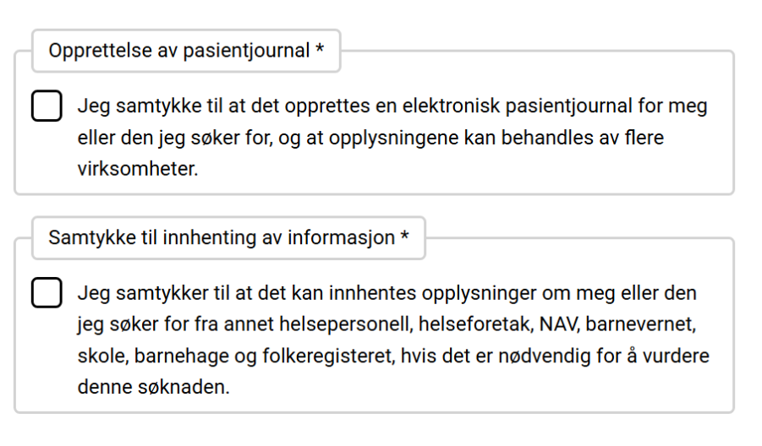
Sted:_________________________ Dato:__________________________

_____________________________ ______________________________
Søkers underskrift: Underskrift av den som har bistått med utfylling av søknad

Utfylt skjema sendes ferdig utfylt og signert til:
Gjøvik kommune
Helse og omsorg- Tildeling og koordinering
Postboks 630
2810 Gjøvik

